宿州市2017届高三第三次教学质量检测理科综合试题参考答案
物理部分
二、选择题（本题共8小题，每小题6分。在每小题给出的四个选项中，第14～18题只有一项符合题目要求，第19～21题有多项符合题目要求。全部选对的得6分，选对但不全的得3分，有选错的得0分。）
题号 | 14 | 15 | 16 | 17 | 18 | 19 | 20 | 21
答案 | D | A | C | C | CD | ABD | BD | BD
22.（1） A (2) C (3) 0.80 （ 每空2分，共6分)
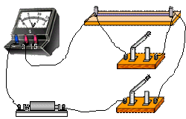
23. (1) ×100 3000 （每空1分，共2分）
(2) 闭合k₂,断开 k₁ （2分）
(3) 如右图 （2分，错一处扣2分）
（4）U₁
（前空1分，后空2分，共3分）
24.(14分)
（1）由法拉第电磁感应定律得：
$\bar{E}=\frac{\text{BLh}}{Δt}$ ……2分
$\bar{I}=\frac{\bar{E}}{Δt}$ ……2分
……1分
联立得：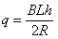 ……2分
(2) 对cd棒： ……1分
对ab棒: ……1分
……1分
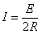 ……1分
……1分
联立得：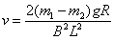 ……2分
25.(18分)
(1)由动能定理得：
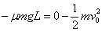 ……2分
代入数值得： ……1分
（2）对滑块A，由牛顿第二定律得: ……1分
则滑块A加速时间为：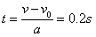……1分
滑块A加速的位移为: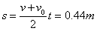<1m……1分
皮带的位移：……1分
电动机多做的功为：……2分
(本小问，其它解法结果正确,同样得分)
（3）对滑块A，由动能定理得：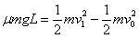 ……1分
代入数值得： ……①…1分
对滑块A、B: ……②…1分
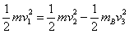 ……③…1分
联立②③得：
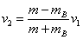 ……④…1分
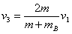 ……⑤…1分
由题意得：< ……⑥…1分
<2m/s ……⑦…1分
联立①④⑤⑥⑦得：3kg<m_{B}<(3+2)kg ……1分
33.（15分）
（1）ACE （选对一个得2分，选对两个得4分，选对三个得5分。每选错一个扣3分，最低得分为0分）
（2）①由于温度不变，则：
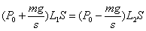 ……3分
代入数值得：P₀=0.9×10⁵Pa ……2分
②由理想气体的状态方程得：
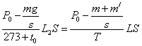 ……3分
又： T=273+t ……1分
则：t=127⁰c ……1分
34.（15分）
(1)ACD （选对一个得2分，选对两个得4分，选对三个得5分。每选错一个扣3分，最低得分为0分）
(2) ①由几折射定律得：
i
x
y
o
γ
γ
B
C
α
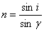 ……1分
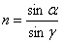 ……1分
由几何知识得： ……2分
联立以上各式得： ……1分
则光线经底面折射后与y轴的交点坐标为： ……1分

②由折射定律得：
……1分
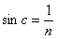 ……1分
由几何知识得： ……1分
代入数值得： ……1分

